La Clé informatique

Formation Word XP Avancé
Aide-mémoire

Novembre 2003

Table des Matières

Table des Matières 2
Modèles 3
Les modifications de l'onglet 7
La création d'un document à partir d'un modèle 7
Le normal.dot 8
Les styles 9
Gérer ses styles 10
Option enregistrement 12
Rediger vos courriel avec word 2000 15
Insertion automatique 17
Macro 23
Macro ou modèle ? 25
Outil de correction 25
Toujours suggérer 26
Correction automatique 27
Verifier son document 30

Modèles
Si vous avez toujours les mêmes informations de présentation qui reviennent sur vos documents (en-tête avec logo de société, pied de page avec les numéros des pages), il est inutile de refaire ces en-têtes et pieds de pages à chaque nouveau document. Il vous suffit pour cela de créer un modèle.
Un document Word standard porte l'extension .DOC (document). Un modèle portera lui l'extension .DOT
A chaque fois que vous ferez appel à ce modèle, la présentation de celui-ci sera reprise. Seul le contenu changera. Vous gagnerez ainsi du temps pour la rédaction de vos documents.
Votre premier modèle
¤ Menu Fichier - Nouveau
¤ Sélectionnez modèle puis document vide.
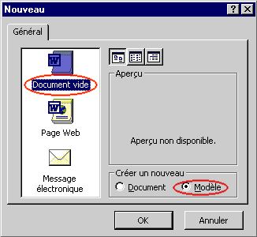
Un nouveau document s'ouvre avec cette barre de titre. Le nom du document a changé, ce n'est plus Document1 mais modèle1.

Procédons à quelques arrangements de ce modèle.
Nous allons simplement ajouter le lieu et la date de rédaction. (Paris le 24/04/2000). Vous pouvez bien entendu ajouter d'autres informations. En l'occurrence celles qui reviendront toujours pour ce modèle.
Tapez Votre Ville, le
puis menu Insertion Date/Heure, vous arrivez sur cette fenêtre.
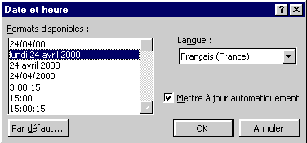
Sélectionnez votre format de date, cochez Mettre à jour automatiquement (de façon à ce que, si vous rédigez un modèle dans 15 jours, la date se mette automatiquement à jour) puis validez à l'aide de OK. Vous obtenez ce document.
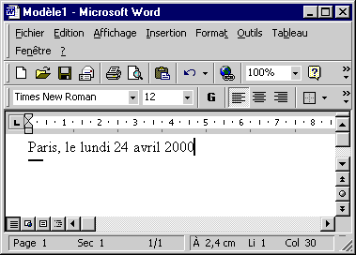
Enregistrons le modèle. Menu Fichier - Enregistrer (ou Control - S), vous arrivez sur cette fenêtre
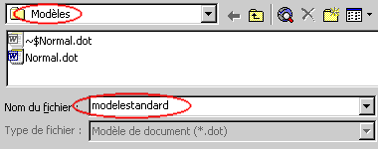
Donnez un nom à votre modèle. Notez que ce type de documents s'enregistre automatiquement dans le répertoire Modèles. Même si vous en avez la possibilité, il est préférable de ne pas changer de répertoire.
La création d'un nouvel onglet
Quand vous voulez créer un document ou même un modèle, vous effectuez la commande Fichier - Nouveau pour arriver sur cette fenêtre :
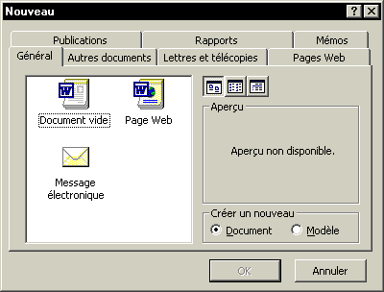
A l'origine, nous disposons de 7 onglets. L'objectif ici est créer d'autres onglets afin de gérer au mieux ses modèles.
Pour créer votre modèle, vous avez préalablement sélectionné. Une fois, élaboré, effectuez la commande Fichier - Enregistrer sous et ainsi, le dossier par défaut "Modèles" s'ouvre.
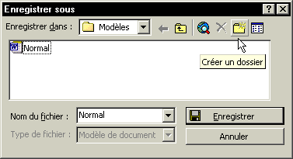
Là, pour créer un nouvel onglet, il faut créer un nouveau dossier dans ce dossier "Modèles"
Cette fenêtre apparaît :
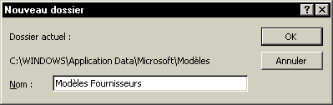
Vous pouvez par exemple nommer ce nouveau dossier - qui sera le nouvel onglet - "Modèles Fournisseurs" puis
Une fois votre dossier nommé, tapez le nom de votre modèle ; par exemple, "mon modèle word" puis
Vous pouvez maintenant vérifier via la commande Fichier - Nouveau, votre nouvel onglet apparaît ainsi que le modèle qui le compose.
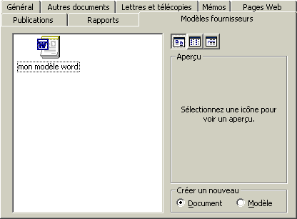
Les modifications de l'onglet
Vous l'avez compris, cet onglet est un dossier et il fonctionne comme tel. Si vous voulez apporter des modifications à votre onglet ou même aux modèles qui le composent, faites-le depuis votre explorateur Windows.
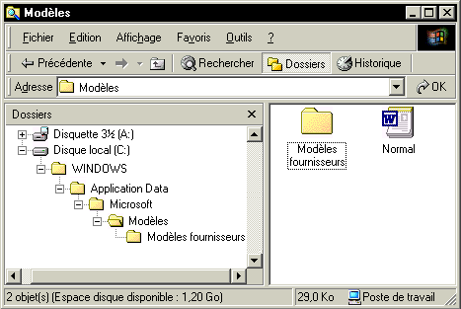
Normalement, le dossier contenant vos modèles se trouve dans le dossier Windows / Application Data / Microsoft / Modèles. Si vous ne le trouvez pas, faites une recherche : Démarrer - Rechercher le dossier "Modèles".
Un clic droit sur le dossier nouvellement créé ou sur les modèles qu'il contient vous permettra de renommer, de supprimer... ; bref, toutes les modifications apportées depuis l'explorateur sont répercutées directement sur les onglets.

La création d'un document à partir d'un modèle
Vous avez fini votre modèle. Créez maintenant, à partir de ce dernier, un nouveau document.
Allez dans le menu Fichier - Nouveau, vous arrivez sur cette fenêtre
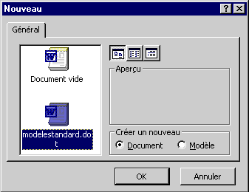
Sélectionnez votre modèle fraîchement créé, validez et le tour est joué. Votre document comporte les éléments de votre modèle.
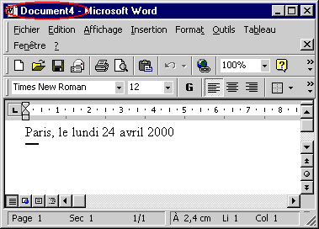
Le fichier créé est bien un document, les informations du modèle ont été reprises.
Vous pouvez créer un nouveau modèle à partir d'un modèle déjà existant. Pour cela sélectionnez le modèle dans la fenêtre nouveau document puis cochez modèle
Le normal.dot
Vous avez peut-être remarqué que la touche Control - N (nouveau document) n'avait pas le même effet que de passer par le menu - Fichier - Nouveau.
Fichier - Nouveau : ouvre une boîte de dialogue à partir de laquelle vous pouvez choisir votre modèle et le type (document ou modèle) à créer.
Control - N : ouvre simplement une page blanche.. Cette page blanche est en fait créée à partir d'un modèle. Le Normal.DOT ne comporte aucune présentation.

Les styles
Nous commencerons par les styles qui vous permettent de mettre en forme un document entier rapidement.
Il est préférable de taper l'intégralité du document avant de procéder à la mise en page elle-même. Vous verrez que vous y gagnerez un temps précieux.
Les styles vous permettent de mettre en forme une partie de texte en réduisant le nombre d'opérations. Par exemple, la première ligne de votre document est le titre, celui-ci sera de taille de police plus grande et en gras. Inutile de changer la taille et de mettre en gras, mettez simplement le style sur Titre1 qui regroupe ces opérations.
Les styles peuvent également vous servir à organiser vos insertions automatiques, vous y gagnez en productivité.
Placez votre curseur n'importe où dans le paragraphe et choisissez Titre 1 dans la zone de liste. Votre texte change alors automatiquement d'apparence.
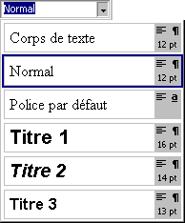
Pour bien faire, il ne faudrait jamais se servir de ou ou pour mettre en forme vos paragraphes.
Pour comprendre les styles, il est indispensable de savoir ce qu'est un paragraphe.
Un paragraphe est un bloc de texte (jusque là pas trop de problème).
Comment se définit le début et la fin d'un paragraphe ? Tout simplement par la touche entrée. Pour visualiser les paragraphes, une seule solution : cliquez sur qui vous permet d'afficher tous les caractères de mise en forme.
Le début et la fin du paragraphe se distingueront par le signe . Il s'ajoute à chaque fois que vous tapez sur la touche Entrée. Celle-ci définit la fin du précédent paragraphe et le début du suivant.
Vous pouvez insérer des retours chariots (simplement aller à la ligne tout en restant dans le même paragraphe), en maintenant SHIFT puis tapez Entrée. Ce signe apparaît alors en fin de ligne nous indiquant que nous restons dans le même paragraphe.
Pour appliquer un style, il est inutile de sélectionner tout le texte, placez simplement votre curseur à l'intérieur du paragraphe et changez le style à l'aide de la zone de liste

Gérer ses styles
Seuls quelques styles sont disponibles au début de votre utilisation de Word. Il existe des dizaines de styles possibles, pour attribuer un style qui n'est pas dans la zone de liste initiale, allez dans le menu Format - sélectionnez Style... vous arrivez sur cette fenêtre.
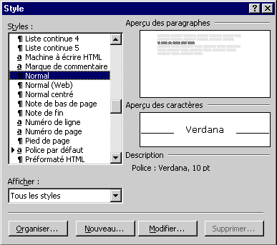
Pour afficher tous les styles, sélectionnez tous les styles dans la zone de liste Afficher. Vous pouvez alors choisir un des styles disponibles.
Pour créer un nouveau style cliquez simplement sur Nouveau. Un style peut modifier les éléments suivants :
¤ La police (taille, type de polices, souligné, italique ...)
¤ Espacement des paragraphes, interligne...
¤ définition des tabulations
¤ bordures
¤ la langue (pour la correction orthographique)
¤ création de cadres
¤ listes à numéro ou puces
Bref, de quoi vous faire une mise en page personnalisée à souhait.
Pour que, lors de la création d'un nouveau document, vos styles habituels s'affichent (cela vous évitera d'aller dans cette boîte de dialogue style), sélectionnez votre style et cliquez sur Modifier. Vous arrivez sur cette fenêtre :
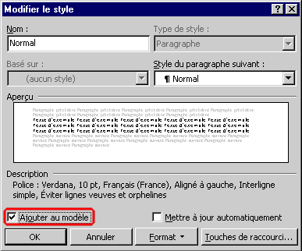
Cliquez sur Ajouter au modèle pour que celui-ci s'ajoute dans la zone de liste du modèle en cours.
Maintenant, à chaque fois que vous créerez un nouveau document à partir du modèle, la zone de liste des styles se remplira automatiquement avec vos styles préférés.
Vous pouvez également modifier votre style en cours en cliquant sur le bouton Format.
A quoi sert le bouton Mettre à jour automatiquement ?
Si vous cochez cette case, vous pourrez modifier un style directement depuis le document Word. Voici comment faire :
¤ Vérifiez que la case est bien cochée pour le style que vous voulez modifier (Menu Format - Style..., sélectionnez le style puis cliquez sur modifier)
¤ fermez les boîtes de dialogue pour retourner sur le document.
¤ Tapez un texte et changez le style de ce paragraphe en Titre 1 par exemple
¤ modifier la police de caractères par exemple
¤ resélectionnez le même style (en l'occurrence Titre 1) dans la liste des styles
¤ cette fenêtre s'affiche
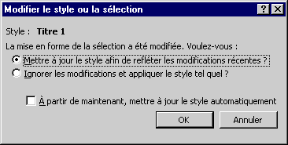
Vous avez alors 2 options
mettre à jour le style : vos modifications seront prises en compte pour l'intégralité du document et, lorsque vous appliquerez ce style, le nouveau sera pris en compte.
Ignorer les modifications : appliquer le style tel qu'il était avant que vous changiez la police de caractères.
Vous pouvez également, en cochant la case à cet effet, mettre à jour le style automatiquement. C'est à dire que dès que vous referez cette manipulation,
cette boîte de dialogue ne s'affichera plus et le style sera modifié.

Option enregistrement
L'enregistrement des documents n'est ce qu'il y a de plus compliqué. Certaines fonctionnalités - moins connues - peuvent vous simplifier la tâche.
Pour enregistrer un document, Menu Fichier Enregistrer, (Raccourci Control - S ou l'icône ). Jusque là rien de bien sorcier. S'il s'agit d'un document déjà existant, le fichier s'enregistre, s'il s'agit d'un nouveau document, la boîte de dialogue enregistrer Sous... s'affiche.
Une petite nouveauté 2000, que j'attendais depuis longtemps. Lorsque vous validez la création du dossier, la boîte de dialogue vous place automatiquement dans ce nouveau dossier. Pour créer un nouveau dossier, cliquez simplement sur et nommez votre nouveau répertoire.
Comme pour les précédentes versions, vous pouvez, à l'aide de la zone de liste, Type de fichiers, choisir votre type de fichier. La plupart des utilisateurs ne touchent jamais à cette option.
A noter : si vous savez que le document va être ouvert par quelqu'un qui a Word 6.0. Le choix vous est proposé dans la zone de liste. Également d'autres choix disponibles comme WordPerfect ou Works.
Quelques options supplémentaires vous sont accessibles depuis le menu . Cliquez dessus, ce menu apparaît :
Supprimer, Renommer, Ajouter aux favoris : pas besoin d'explication
Connecter un Lecteur réseau : Raccourci de cette même commande accessible depuis l'explorateur de fichiers (Menu outils - connecter un ...)
Options Web : vous permet de spécifier - entre autres - vos critères de compatibilité pour l'affichage de votre document si vous décidez d'en faire une page Web.
Enregistrer Version : Permet, au sein d'un même document de travailler sur plusieurs versions de ce document. Vous allez par exemple enregistrer une version de votre document. à l'aide de la commande enregistrer Version. Apparemment, rien ne se passe. Cliquez sur votre document pour que celui-ci soit actif, cette icône apparaît dans le bas (vers le milieu) de votre fenêtre. Double-cliquez dessus, vous arrivez sur cette fenêtre :
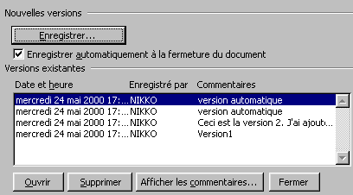
Chaque version est identifiée par sa date d'enregistrement. L'utilisation des versions sera initialisée grâce à enregistrer Version dans la boîte de dialogue enregistrer Sous. Une fois la première version créée, vous pouvez choisir d'en créer des différentes quand bon vous semble (à l'aide du bouton enregistrer de la boîte de dialogue ci-dessus) ou d'en créer une à chaque fermeture de votre document. Cela correspond aux 2 versions automatiques sur l'image ci-dessus.
Lorsque vous cliquez sur enregistrer, vous êtes invité à insérer un commentaire sur cette version. Cela vous aidera à vous y retrouver. L'utilisation de cette technique est très pratique si vous êtes plusieurs à travailler sur un même document. Qui a fait quoi et quand ?
Pour ouvrir une version précédente, double-cliquez sur la ligne voulue.
Options générales
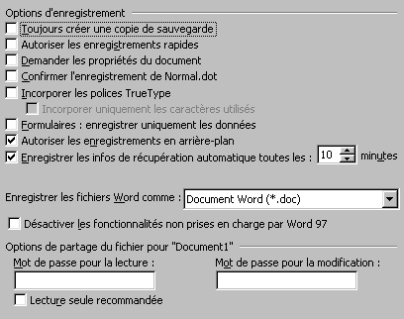
Toujours créer une copie de sauvegarde
Word créera un copie du nom de copie de secours xxxxx où xxxxx est votre nom de fichier. A conseiller si vous travaillez sur un document capital et de taille imposante.
Demander les propriétés du document
Lorsque vous enregistrer sous, la fenêtre des propriétés s'affiche. Vous pouvez alors, par exemple, insérer un commentaire qui sera lisible depuis les propriétés de votre fichiers dans l'explorateur de fichiers.
Enregistrer les infos de récupération automatique toutes les xx minutes
Nous ne sommes pas à l'abri de problèmes techniques. Ça fait 3 heures 38 que vous travaillez sur votre document. Et là, panne de courant ! Il y a de grandes chances - si vous n'avez pas modifié cette option que vous puissiez récupérer le fichier sur lequel vous travailliez. Redémarrez la machine (laissez tourner le scandisk jusqu'à la fin), lancez Word. Le document sur lequel vous travailliez réapparaît. Ce fichier n'est pas exactement le même. Il s'agit de la copie automatique. Enregistrez ce document sous votre répertoire document.
Sachez que vous avez quand même perdu des données. Tout ce que vous avez rédigé entre l'enregistrement automatique et la coupure de courant. Vous pouvez réduire cet intervalle. (Évitez de mettre 1 minute, sinon vous serez pratiquement constamment en train d'enregistrer, ce qui réduira les performances de votre machine).
Désactiver les fonctionnalités non prises en charge par Word 97
Comme son nom l'indique. Sachant que les fonctions basiques de Word 2000 existent sur la précédente version.
Mot de passe
Si votre document est sensible, vous pouvez y ajouter un mot de passe pour la lecture et/ou pour la modification. Si vous ne mettez pas de mot de passe pour la modification, tout le monde pourra le modifier. Et pareil pour la lecture.
Lecture seule recommandée
Si vous cochez cette case, une boîte de dialogue - à l'ouverture du document - vous demandera si vous voulez ouvrir ou non le document en lecture seule. Si celui-ci est ouvert en lecture seule, ce fichier ne pourra être modifié directement. Il pourra par contre être modifié puis enregistré sous un autre nom

Rediger vos courriel avec word 2000

Word 2000 uniquement
Word peut très bien faire office de traitement de texte pour rédiger vos messages électroniques. Pas besoin d'ouvrir Outlook (97,98, 2000 ou express) pour rédiger vos mails. Faites le directement depuis Word 2000.
La version 97 de Word, proposait simplement via le menu Fichier d'envoyer le document par courrier. La version 2000 vous propose une interface complète pour le rédiger.
Seul "contrainte", lorsque vous envoyez votre message via Word, celui-ci est placé dans la boîte d'envoi de Outlook. Vous devez alors ouvrir Outlook afin d'envoyer/recevoir vos messages.
Si vous voulez insérer une signature au bas de votre message, allez sous le menu Outils - Options - Onglet Général. Une fois sur cet onglet cliquez sur . Cette fenêtre apparaît :
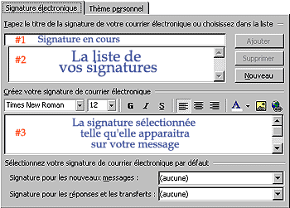
Pour créer une signature donnez-lui un nom dans le champ #1. Ce nom est peu important, c'est ce qui vous servira à la reconnaître si vous avez plusieurs signatures. (dédoublement de personnalité ?)
Ensuite, rendez-vous dans le champ #3, pour la rédaction de votre signature. Vous pouvez modifier la police de caractères, la taille, couleur ...
Également disponible, l'insertion d'images : je vous déconseille d'utiliser des images de pour vos signatures. Chaque message que vous enverrez sera un peu plus lourd dû à cette image. Donc plus long à envoyer et à recevoir. Si vous êtes cablés ou ADSL, pensez à vos interlocuteurs qui sont sûrement encore en modem standard.
Votre signature est terminée ? Cliquez simplement sur . C'est presque terminé.
Vous verrez alors les 2 zones de liste inférieure (Signature pour les nouveaux messages et réponses/transfert), prendre le nom de votre nouvelle signature. Si vous avez plusieurs signatures, sélectionnez celle que vous utilisez le plus souvent.
Rédiger un message via Word
Vous l'avez peut être vu, sous le menu fichier, il y a la commande Envoyer Vers. Sous ce menu vous pouvez choisir Destinataire ou destinataire du message en tant que pièce jointe.
La première option vous permet d'envoyer le document sur lequel vous travaillez. Le corps du message électronique sera alors votre document Word en cours.
Pareil pour la deuxième option, sauf que le document sera en pièce jointe.
Mais où est passé notre signature ? Elle ne s'ajoute pas ni à l'un, ni à l'autre. Pour le premier cela peut peut-être se comprendre vu que cela modifierait le document lui-même, mais pour le second ce n'est pas très logique.
Il vous faut alors ajouter manuellement votre signature. Pour ce faire :
Menu Insertion / Insertion Automatique / Signatures Électroniques / Nom de votre signature.
Un peu long non ? Essayons de réduire le nombre d'opérations en une seule.
Il y a quelques temps, nous avons étudier comment personnaliser la barre d'outils. Nous allons passer par cette méthode pour réduire les opérations, procédure :
¤ Clic Droit sur la barre d'outils, Personnaliser,
¤ Onglet Commandes, vous arrivez sur cette fenêtre
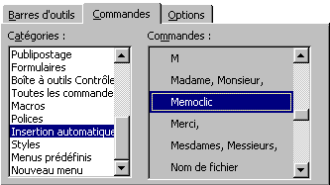
Naviguez dans le volet gauche, jusqu'à Insertion Automatique puis sélectionnez votre signature dans le volet droit et faites la glisser vers la barre d'outils. Fermez la fenêtre, votre signature est accessible en un seul clic. Vous pouvez également personnaliser l'apparence de cette icône
Mais alors à quoi a bien servi le fait de sélectionner la signature pour les nouveaux messages ?
En fait, celle-ci est prise en compte lorsque vous créez un nouveau document - type nouveau message électronique. Pour ce faire, menu Fichier - Nouveau, sélectionnez message électronique.
Votre signature apparaît bien au bas de votre message

Insertion automatique
L'insertion automatique - comme son nom l'indique - vous permet d'insérer rapidement un mot, une expression, une image ... au sein de votre document.
Quelques insertions automatiques existent déjà, mais vous pouvez tout à fait en créer.
Quelles sont celles disponibles ?
Pour voir la liste, menu Insertion / Insertion automatique. Vous arrivez alors sur ce sous-menu :
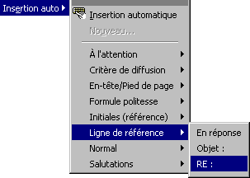
Les sous-menus inférieurs vous permettent de sélectionner directement le mot ou l'expression que vous voulez insérer.
En général, vous n'utiliserez que peu des expressions disponibles. Le mieux pour gagner en clarté est de supprimer celles dont vous ne vous servirez jamais et d'ajouter les vôtres.
Pour supprimer des Insertions automatiques
Menu Insertion / Insertion automatique / ou bien l'icône dans la barre d'outils Insertion automatique. Vous arrivez sur cette fenêtre.

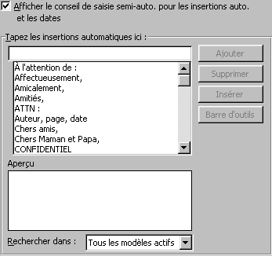
Dans la zone de liste, se trouvent toutes les expressions enregistrées par défaut par Word lors de l'installation. Pour supprimer une entrée, sélectionnez-la puis cliquez sur .
La case à cocher Afficher le conseil .... vous permet ou non d'afficher par quoi va être remplacé votre texte lorsque vous tapez le début de l'expression.
Comment utiliser une insertion automatique ?
Plusieurs possibilités
¤ Via la barre d'outils Insertion Automatique (ou le menu insertion) - voir plus haut pour ajouter la barre d'outils
¤ Via la fenêtre Insertion automatique (ci-dessus). Sélectionnez votre expression puis cliquez sur Insérer (peu pratique)
¤ Vous tapez le début de votre texte puis, dès qu'une étiquette jaune apparaît tapez sur Entrée ou F3 pour valider l'insertion comme sur l'image ci-contre.
Comment renommer une Insertion ?
Menu Outils / Modèles et compléments / Cliquez sur dans le bas de la fenêtre, vous arrivez sur cette fenêtre.

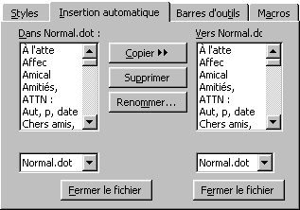
Nous avons deux zones de listes. Chacune d'entre elles correspond à un modèle ou document. Si vous voulez récupérer les Insertions automatiques d'un autre modèle, c'est ici que vous le ferez. Vous copierez l'expression souhaitée depuis le modèle original vers le vôtre.

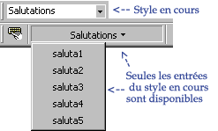
Pour renommer une expression, sélectionnez-la puis cliquez sur . Saisissez alors le nouveau nom.
Maintenant que vous savez renommer, supprimer, utiliser les insertions automatiques, voici comment en créer des personnalisées.
Rédigez simplement votre texte qui servira à l'insertion. Vous pouvez y ajouter des images, des liens hypertextes, des tableaux bref à peu près tout. Sélectionnez ensuite votre future insertion automatique, puis soit :
¤ Menu Insertion / Insertion automatique / Nouveau ou,
¤ Si vous avez affiché la barre d'outils Insertion automatique, cliquez sur ou bien,
¤ méthode la plus rapide ALT - F3.
Comment les organiser et être plus efficace ?
A savoir que tous les je vous prie d'agréer ... se retrouvent dans la catégorie Salutations, que les Monsieur, Madame ... se retrouve dans Civilité ....
Ce point est important pour retrouver rapidement vos insertions mais également pour créer des listes d'insertions automatiques. Bientôt...
Egalement, lorsque vous vous placez sur un répertoire qui a comme style "Salutations", seules les insertions salutations apparaîtront dans la liste des insertions. Par exemple :
Vous êtes sous le style salutations, vous voulez créer une nouvelle insertion automatique sous les salutations, il vous suffit de cliquer sur Nouveau et l'insertion se créée sous le répertoire Salutations du menu Insertion automatique.
Si vous utilisez souvent les mêmes insertions, il peut être plus rapide de renommer celles que vous utilisez souvent par des initiales (2 ou 3 lettres). Pour les insérer tapez ces 2 ou 3 lettres puis tapez F3 pour compléter automatiquement.

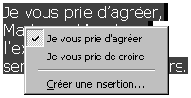
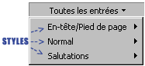
Il y a encore moyen d'augmenter votre productivité à l'aide des listes automatiques.
Le principe
¤ Vous insérez un champ liste de texte automatique,
¤ Clic droit sur ce champ,
¤ Sélection de l'insertion automatique appropriée,
¤ l'insertion est ajoutée.
Par exemple
J'ai créé le champ "Salutations ici" (procédure expliquée plus bas)
Lorsque l'on Clic droit sur ce champ, ce n'est pas le menu habituel qui apparaît mais votre liste de salutations.
Sélectionnez l'expression qui correspond, celle-ci est insérée comme sur l'image ci-dessous
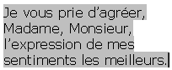
Si vous voulez changer d'expression il vous suffit alors de cliquer droit à nouveau sur l'expression et d'en choisir une autre.
Comment créer un champ de liste automatique ?
Menu Insertion - Champ, vous arrivez sur cette fenêtre
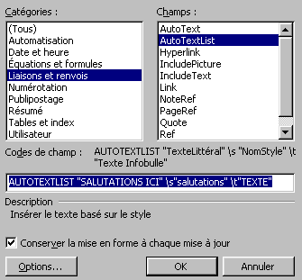
Volet gauche
choisissez Liaisons et renvois
Volet Droit
AutoTextList (peut également s'appeler ListInsertionAuto).
Les codes de champs :
Le champ est AUTOTEXTLIST "SALUTATIONS ICI" s"salutations" t"TEXTE INFOBULLE".

On peut diviser cette expression en 4 parties principales :
AUTOTEXTLIST : s'inscrit automatiquement dès que vous choisissez cette entrée sur le volet droit.
"SALUTATIONS ICI" : le texte qui apparaîtra sur votre document avant de l'avoir remplacé. N'oubliez pas les guillemets.
s "salutations" : ceci correspond au style de l'insertion automatique. Celles-ci sont triées par catégorie (En-tête/Pied-de-page, Normal, Commentaire, titre ....).
Pour obtenir la liste d'une catégorie en particulier tapez s "nom du style". Si cela ne fonctionne pas, c'est que vous avez fait une faute de frappe en tapant le nom ou bien que vous n'avez pas ajouté les guillemets.
t "TEXTE INFOBULLE" : lorsque vous survolez la zone champ une infobulle apparaît, vous pouvez à l'aide de cette balise, choisir le texte qui apparaîtra. Pratique si quelqu'un d'autre utilise votre document. Par défaut il est inscrit : Cliquez avec le bouton droit pour afficher ...
Vous pouvez également définir les paramètres à l'aide du bouton . (plus simple pour les noms de styles)
Également, il est possible de ne pas ajouter le paramètre s qui indique le style de l'insertion (en-tête, salutations ...). Si vous ne le faites pas, vous obtiendrez la liste des insertions automatiques du paragraphe en cours.
Vous êtes dans un paragraphe de style Salutations, vous obtenez les insertions salutations sur le champ qui ne contient pas le /S.
A l'inverse, si vous avez spécifié le /S, le style du paragraphe importe peu, ce seront les insertions du style du champ qui seront prises en compte dans tous les cas.
Cette technique est - idéalement - à utiliser avec les modèles
Rien ne vous empêche de créer une insertion qui comprend des listes automatiques. Pratique notamment pour les civilités. Par exemple :
Votre insertion "Je vous prie d'agréer, Madame, Monsieur, .....".
Le Madame, Monsieur peut très bien être une liste d'insertions sur laquelle vous choisirez soit Monsieur, Madame ou bien les deux.

Macro
Qu'est-ce qu'une macro ? une macro-commande va vous permettre d'enregistrer une série d'actions (si possible que vous effectuez souvent), de façon à pouvoir la reproduire très rapidement après coup.
Pour illustrer l'utilisation de la macro, le mieux est de travailler avec exemple :
Imaginons que vous travailliez souvent sur des documents Word assez longs. Il est pratique, lorsque l'on demande l'aperçu avant impression d'afficher plusieurs pages afin d'avoir un aperçu global de son document. C'est l'exemple qui va nous servir pour apprendre à créer des macros. D'autres exemples viendront par la suite :
Pour créer votre macro, allez sous le menu Outils / Macro / Nouvelle macro. Vous pouvez également choisir - si vous créez beaucoup de macros - d'afficher la barre d'outils Visual Basic qui vous permet de créer une macro depuis l'icône . (pour ajouter une barre d'outils Clic doit sur une icône)
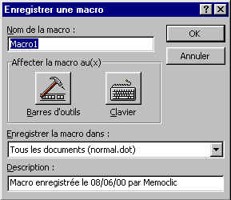
Donnez un nom à votre macro (si possible court, simple et bien sûr représentatif)
Enregistrer la macro Dans : par défaut, le modèle Normal.dot est sélectionné. Ce qui signifie que cette macro sera accessible depuis chaque nouveau document créé à partir du Normal.dot (nouveau document standard).
Vous pourriez tout à fait décider que cette macro ne sera accessible que pour ce document ou pour un modèle particulier.
Affecter la macro au(x) : la macro sera-t-elle accessible depuis une icône dans la barre d'outils ou depuis un raccourci clavier. Nous allons affecter cette macro à la barre d'outils. Il est possible - avant ou après création - d'affecter cette macro à un raccourci clavier.
Cliquez sur Barre d'outils, vous arrivez sur cette fenêtre
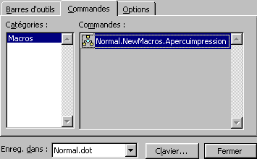
Pour ajouter l'icône à la barre d'outils, faites simplement glisser le nom de la macro (Normal.newMacros.Apercuimpression) vers un emplacement de votre choix de la barre d'outils. Votre icône est ajouté. Vous pouvez aussi ajouter l'icône après.
Pour affecter une touche de raccourci clavier cliquez sur (peut également être fait après la création).
Cliquez sur fermer, cette palette apparaît. A partir de ce moment toutes les actions que vous ferez sous Word seront enregistrées dans la macro. Si vous voulez faire une pause cliquez sur , pour terminer l'enregistrement cliquez sur .
Voici les étapes pour la création de notre macro :
¤ Menu Fichier - Aperçu avant impression, ou l'icône ,
¤ Cliquez sur , puis sélectionnez la dernière en bas à droite. Vous devez avoir l'image ci-contre,
¤ Puis passez en mode plein écran à l'aide de .
Notre macro est terminée, cliquez sur pour stopper l'enregistrement.
Fermez le mode aperçu. Si vous avez ajouté le bouton de la macro dans votre barre d'outils, cliquez dessus, vous êtes alors en mode aperçu avant impression, 2 pages sur 3 et en mode plein écran. Tout ça en un seul Clic.
Macro ou modèle ?
Un modèle est un type de document que vous avez rédigé et que vous pouvez reprendre pour la création d'autres documents sur ce même modèle (la trame).
Ne vous emmêler pas dans des dizaines de macros, si toutes ces actions peuvent être effectuées en une seule fois par un modèle.
Le plus pratique pour les "cas" compliqués est de cumuler modèle et macro.

Outil de correction
Les outils de vérification orthographique et grammaticale sont des outils précieux (qu'il ne faut tout de même pas surestimer).
Lors de la première installation de Word, seule la vérification orthographique est activée. Vous avez quelques manipulations à effectuer afin d'utiliser cet outil efficacement.
Pour afficher les options de l'orthographe : menu Outils - Options - Onglet Grammaire et orthographe.
Vous arrivez donc sur cette fenêtre :
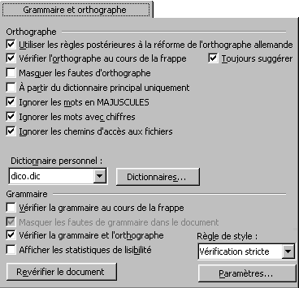
Les options disponiblesVérifier l'orthographe en cours de frappe/Masquer les fautes d'orthographes
La première option vous permet de souligner d'un trait ondulé rouge les fautes d'orthographes, le second vous permet de masquer ces traits.
J'ai bien cherché, je n'ai pas compris l'utilité d'activer la vérification en cours de frappe et de masquer les fautes. Si vous voulez masquer les fautes, décochez simplement "Vérifier l'orthographe en cours de frappe", on obtient le même résultat.
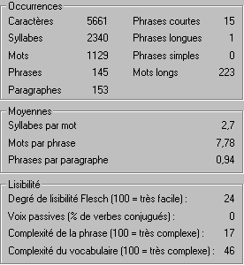
Toujours suggérer
Il est conseillé de laisser cette case cochée. Lorsque vous lancez la vérification du document à l'aide de (touche de raccourci F7), pour chaque mot censé être faux, il vous sera alors proposé un ou plusieurs choix.
A partir du dictionnaire principal uniquement
Vous avez la possibilité de créer des dictionnaires personnels. Si par exemple vous travaillez dans l'informatique, il est possible que des termes que vous utilisez souvent (Intel, hub, switch, firewall ...) ne soient pas ajoutés dans le dictionnaire standard. Créez alors un dictionnaire personnel. Si vous décochez cette option, vos dictionnaires personnels seront ignorés.
Ignorer les mots en MAJUSCULES, avec chiffres, les chemins d'accès aux fichiers
Ces mots sont en général avec des orthographes particulières, ces options sont donc cochées par défaut.
Dictionnaire Personnel
Vérifier la grammaire en cours de frappe/Masquer les fautes de grammaires
Même remarque que pour l'orthographe.
La vérification grammaticale peut vous aider à détecter des fautes d'accord, les inversions, les fautes sur les mots composés... Plus qu'une correction, c'est plutôt une aide qui peut s'avérer précieuse (ou bien gênante si votre style de document est par exemple familier).
Vous pouvez toutefois modifier le degré de vérification grammaticale à l'aide de la zone de liste ci-dessus. Egalement, pour ajouter/supprimer des styles de fautes grammaticales, cliquez sur pour afficher les règles prises en compte. Décochez celles qui ne vous semblent pas nécessaires.
Arrivé sur cette fenêtre, si vous avez quelques lacunes grammaticales, je vous conseille de cliquer sur qui vous expliquera les bases à connaître de la règle sélectionnée sur le volet gauche.
Vérifier la grammaire et l'orthographe
Lorsque vous lancez la vérification du document entier à l'aide de (touche de raccourci F7), est-ce que grammaire et orthographe seront vérifiées ou seulement l'orthographe ?
Afficher les statistiques détaillées
Lorsque vous lancez la vérification sur le document, à la fin de celle-ci, une fenêtre s'affiche récapitulant certains points. (voir image ci-contre)

Correction automatique
Les corrections vous permettent d'insérer des caractères spéciaux, de corriger les fautes d’orthographe que vous faites tout le temps et ces, automatiquement.
Par exemple :
Si vous inscrivez la chaîne dans la colonne de droite sur l'image ci-contre, elle sera remplacée par le signe en colonne de gauche.
Cela peut s'avérer donc très pratique pour les caractères spéciaux.
Mais cela fonctionne également pour les fautes d'orthographes ou de frappe. Par exemple, sur l'image ci-contre, la colonne de droite regroupe certaines erreurs fréquentes quand on tape trop rapidement. Pareil, ce sera automatiquement remplacé par l'orthographe correcte.
Une réserve toutefois concernant les fautes d'orthographes (pas les fautes de frappe), comme indiqué sur la page concernant la correction orthographique. Si vous ajoutez la correction automatique sur un mot dont vous ne vous souvenez jamais de l'orthographe, vous n'apprendrez jamais l'orthographe correcte de ce mot.
Voyons maintenant la boîte de dialogue de la correction automatique : Menu Outils - correction automatique - onglet du même nom, vous arrivez sur cette fenêtre :
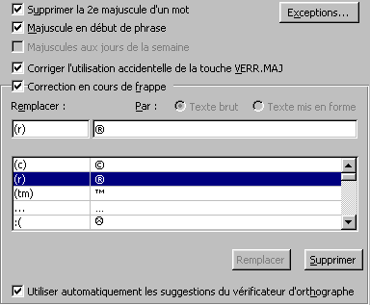
Supprimer la 2ème majuscule d'un mot
Souvent à l'origine d'une faute de frappe, laissez cette option cochée.
Majuscule en début de phrase
Le genre de "détail" que l'on oublie de temps en temps.
Corriger l'utilisation accidentelle de la touche VERR.MAJ
Si quelqu'un sait à quoi sert cette option ;) Impossible de trouver la signification.
Exceptions
S'il existe certains termes que vous ne souhaitez pas être pris en compte par la correction automatique (en ce qui concerne les majuscules) , cliquez sur , vous arrivez sur cette fenêtre :
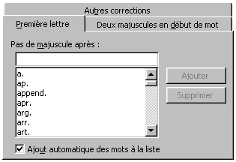
Il y a déjà quelques entrées afin de ne pas ajouter de majuscule après les abréviations. Pour ajouter une exception, la procédure la plus simple est de faire la modification sur le document lui-même sans passer par cette boîte de dialogue.
Par exemple je veux écrire : CEci est un test. La correction automatique entre en jeu, et le E majuscule est modifié en minuscule. Il me suffit de retourner sur le e minuscule et de le changer en majuscule pour que ce mot soit ajouté à la liste des exceptions des deux majuscules en début de mot. Procédez de même pour la première lettre ainsi que les autres corrections.
Correction en cours de frappe
Si le remplacement automatique vous agace, décochez cette case. La correction automatique ne sera plus active. Par contre, les premières options, si celles-ci sont cochées, fonctionneront. Cette case ne sert qu'à activer/désactiver la liste des corrections automatique.
Comment ajouter une correction automatique ?
Plusieurs possibilités sont possibles
1) A l'aide de la correction orthographique : si la correction de l'orthographe est activée et qu'un mot apparaît souligne en rouge, il comporte une faute. Vous pouvez, directement depuis le clic droit sur le mot, ajouter une des suggestions en correction automatique. Par exemple :
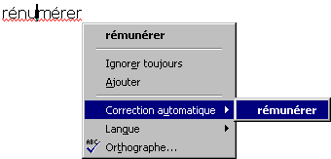
Si je valide cette correction, à chaque fois que je taperai rénumérer, il sera automatiquement remplacé par rémunérer. Ici, cela fonctionne uniquement car une suggestion est disponible. La procédure est la même pour la vérification du document entier (touche F7). Il y a un bouton Correction Auto.
2) Directement depuis la boîte de dialogue correction automatique (menu Outils - Correction automatique - onglet du même nom). Saisissez votre texte qui sera remplacé à gauche puis la correction à droite. Validez avec Entrée.
3) Plus rapide par rapport à la deuxième méthode. Sélectionnez votre texte qui sera corrigé dans le document, puis Menu Outils - Correction automatique - onglet du même nom.
Votre entrée - si elle ne comporte pas de faute d'orthographe - est automatiquement dans la zone de texte qui remplacera. A l'inverse, s'il y a une faute d'orthographe, le champ de gauche sera rempli. (la vérification automatique doit être activée sinon tout va par défaut dans le deuxième champ).
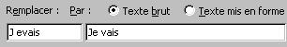
Pour supprimer une correction, sélectionnez là dans cette même fenêtre puis cliquez Supprimer.
Pour en modifier, sélectionnez-la, apportez y les modifications nécessaires puis validez à l'aide de Entrée.

Vérifier son document
Nous avons vu les options, comment cela se passe maintenant pour vérifier votre document ?
La vérification en cours de frappe
Lorsqu'une faute d'orthographe est trouvée, elle est donc soulignée en rouge (nous l'avons vu dans les options). Pour la corriger, il vous suffit de cliquer droit sur le mot en question et de choisir le mot correct s'il y a des propositions.
Vous pouvez également :
Ignorer Toujours : Attention, le mot sera simplement ignoré sur le document en cours. Si vous ouvrez un nouveau document, la faute sera détectée à nouveau. Pareil si vous fermez puis rouvrez le document en cours. Le Ignorer Toujours n'est valable que pour l'instance du document en cours.
Ajouter : à votre dictionnaire personnel (si c'est un terme technique ou bien un nom propre...).
Correction automatique vous permet de sélectionner un des termes proposés en remplacement. Non seulement, le terme sera corrigé sur votre document mais en plus si vous reproduisez la faute ultérieurement (même sur un autre document), elle sera automatiquement corrigée. Attention, si vous abusez de cette méthode, vous aurez l'automatisme de toujours écrire le mot en question mal orthographié. SI vous perdez vos corrections automatiques ou simplement si vous écrivez à la main, vous reproduirez la faute d'orthographe. A vous de voir, je trouve la vérification orthographique plus "pédagogique".
Langue : Si c'est un mot anglais par exemple, changez la langue du dictionnaire. Si vous utilisez souvent ce mot dans vos documents en français, mieux vaut l'ajouter à votre dictionnaire personnel.
Orthographe : lance la vérification (orthographique et/ou grammatical) sur tout le document.
La vérification du document entier
Si vous avez choisi de ne pas vérifier en cours de frappe, vous avez la possibilité de lancer la correction d'orthographe/grammaire après la rédaction de votre document.
Cette méthode est à conseiller si le soulignement ondulé (vert et rouge) vous insupporte.
Pour lancer la vérification, cliquez sur . La première faute d'orthographe est trouvée, vous arrivez sur cette fenêtre :
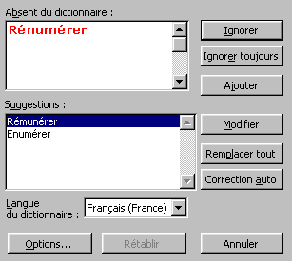
Ignorer : La faute sera simplement ignorée cette fois-ci. Si elle réapparaît plus tard dans le document, elle vous sera notifiée.
Ignorer Toujours : Pareil que plus haut. Valable uniquement pour l'instance du document.
Ajouter : Idem. Ajouter à son dictionnaire personnel.
Modifier : Remplace le mot concerné par le mot sélectionné dans suggestions. Vous pouvez également double-cliquez sur une suggestion pour effectuer le remplacement.
Remplacer Tout : Si vous pensez avoir plusieurs fois la même faute, cliquez ce bouton, toutes les occurrences présentes sur le document en cours seront remplacées.
Correction Auto : Même chose que plus haut. Sélectionnez la suggestion adéquate puis cliquez sur Correction auto. Voir note plus haut concernant la correction automatique.
Si aucune des suggestions ne vous convient, inutile de fermer cette boîte de dialogue pour modifier le texte, saisissez votre mot dans la zone de texte où il y a le mot en rouge, puis cliquez sur Modifier.
La vérification grammaticale
Le principe est le même que pour l'orthographe. Les expressions qui semblent incorrectes sont soulignés en vert. Par exemple :
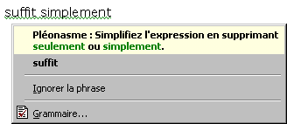
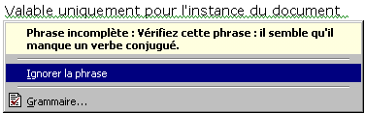
Comme quoi il ne faut pas toujours faire confiance
à la vérification grammaticale (voir image ci-dessous)
En l'occurrence "censé" est orthographié correctement mais Word
m'indique simplement que la faute est courante et me rappelle
le sens exact des 2 orthographes.
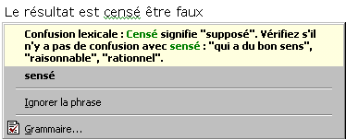
Soit vous remplacez l'occurrence par la proposition, vous corrigez manuellement sur le document ou bien vous ignorez la phrase s'il n'y a pas de faute de grammaire.
Les dictionnaires personnels
Le dictionnaire de Word, bien que très performant, ne peut comprendre tout le vocabulaire. C'est pour cette raison que vous avez la possibilité de créer un dictionnaire personnel qui comprendra vos mots.
Pour créer un dictionnaire personnel
Menu Outils - Options - Onglet Grammaire et Orthographe.
Cliquez sur le bouton Dictionnaires sous cet onglet, vous arrivez sur cette fenêtre :
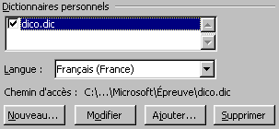
Vous pouvez avoir jusqu'à 10 dictionnaires personnels actifs.
Voici le détail des commandes
Pour désactiver un dictionnaire, décochez le dans la liste.
Pour en créer un cliquez sur Nouveau puis saisissez le nom de ce dictionnaire dans la boîte de dialogue "Enregistrer Sous..." qui s'affiche. Une fois créé, sélectionnez la langue de celui-ci (assurez vous qu'il soit bien sélectionné dans la liste).
Modifier
En fait un dictionnaire personnel n'est qu'un fichier texte qui porte l'extension .DIC. Il est donc modifiable avec n'importe quel éditeur de texte (en l'occurrence ici avec Word). Si vous avez ajouté par erreur un terme faux, vous pouvez alors supprimer le terme incriminé grâce à cette commande.
Lorsque vous modifiez le dictionnaire, si celui-ci est actif dans le document en cours, Word vous informera que la vérification automatique a été désactivée. Vous devrez alors la réactiver manuellement après la fermeture de votre fichier .DIC.
Ajouter
Si vous changez de poste informatique, réinstallez... il peut être utile de récupérer votre dictionnaire avec votre nouveau Word. Pour ce faire, allez dans le répertoire où est sauvegardé votre .DIC, sauvegardez-le sur disque ou autre.
Puis une fois sur votre nouvelle configuration, cliquez sur Ajouter, recherchez le fichier DIC que vous avez sauvegardé. Vous retrouvez alors votre dictionnaire personnel.
Supprimer
Comme son nom l'indique

